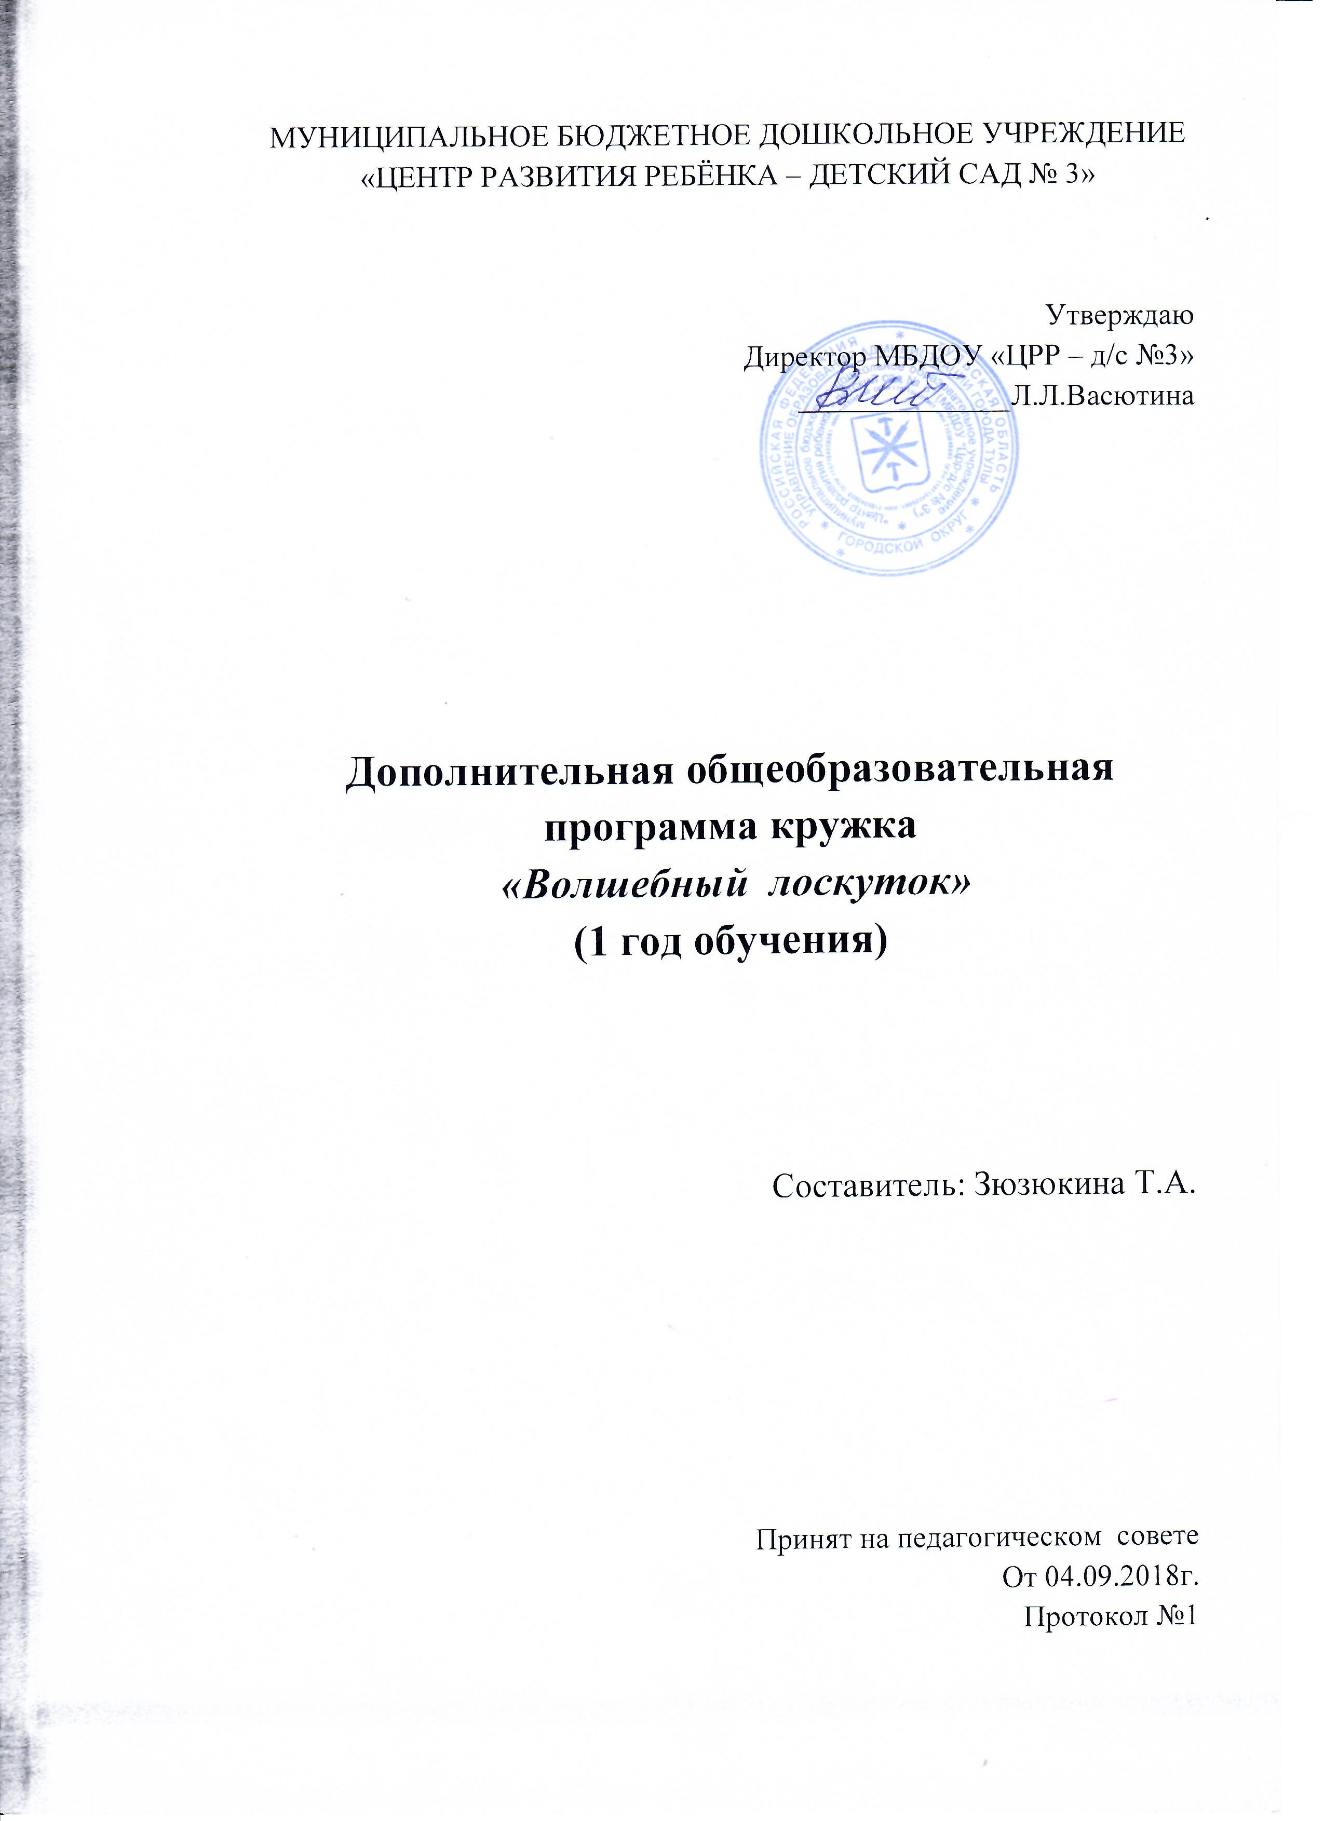

Тула 2018г.

**Пояснительная записка**

Изменения в общественной и экономической сферах развития, произошедшие на современном этапе, неизменно затрагивают культурную жизнь общества и вносят коррективы в процесс образования. Особая роль в этом процессе отводится народному искусству. Сохранение, восстановление и преумножение богатства народного искусства является одной из наиболее важных задач на данном этапе.  
 Народное искусство как отражение исторического и культурного наследия нашего народа активно влияет на формирование личности, вкуса, воспитывает любовь к родине, является благодатной почвой для художественного творчества.  
 Изучение национальной культуры и народного искусства является одной из важных и интересных проблем современной художественной педагогики. Создание нового искусства невозможно без знания истоков народного творчества. Веками лучшие традиции оттачивались и передавались из поколения в поколение как эталоны красоты, образцы вкуса, национальных особенностей, как часть культуры народа.  
 К сожалению, сегодня всё дальше от нас уходят красивые, выполненные вручную вещи. Возникновению этой тенденции способствует и тот факт, что некоторые виды декоративного искусства как бы отошли на второй план, не получили в современной жизни достойного применения и постепенно утрачивают свою актуальность и в быту, и в учебном процессе. В частности, изготовление тряпичных народных кукол практически не встречается в качестве предмета изучения, ему не уделяется должного внимания и в программах обучения.  
 В наше время изготовление игрушки не потеряло своей значимости:  
  
 - сам процесс изготовления приносит радость;

* работа с мягким (теплым) материалом дает ощущение тепла, нежности;
* при изготовлении игрушки развивается мелкая моторика пальцев, что связано с развитием мышления, происходит массаж рук;
* изготовив игрушку, ребенок играет с ней (кормит, укладывает спать, разговаривает), т.е. осваивает различные социальные роли;
* застенчивый, комплексующий ребенок в игре часто заменяет куклой себя. Таким образом, кукла выполняет коррекционную функцию.

**Цель и задачи работы с детьми на занятиях по ознакомлению с традиционными тряпичными куклами**  
  
**Цель:**прививать интерес и любовь к русской тряпичной кукле как виду народного художественного творчества через изготовление образцов кукол.

Работа по приобщению детей к традиционной тряпичной кукле предусматривает решение следующих **воспитательно-образовательных задач.**

* Прививать интерес и любовь к русской тряпичной кукле как виду народного художественного творчества.
* Содействовать развитию эстетического восприятия образцов народной игрушки, способности эмоционально откликаться на воздействие художественного образа.
* Знакомить с народными традициями, в которых были задействованы лоскутные куклы.
* Формировать знания, умения, практические навыки работы с текстильными материалами и умения самостоятельно создавать художественные изделия в традициях народного искусства.
* Развивать у детей творческие способности, стремление к самостоятельному творчеству.
* Учить грамотно подбирать цветовую гамму материалов для изготовления народных кукол.
* Дать знания по использованию инструкционно-технологических карт при работе по изготовлению кукол.
* Формировать творческое отношение к качественному осуществлению художественно-продуктивной деятельности.
* Прививать любовь к обычаям предков, трудолюбие, художественный вкус.
* Создание дифференцированного подхода к детям в зависимости от состояния их зрения и способов ориентации в познании окружающего мира.
* Развивать у детей зрительное восприятие, мелкую моторику, слуховое восприятие.

Коррекционно-развивающая работа проводится воспитателями в соответствии с особенностями общего развития и зрительного восприятия детей.

**Направления коррекционной работы:**

Воздействие на функциональные механизмы зрительного восприятия через:

- использование педагогических мероприятий (сенсорных упражнений, различных видов продуктивной деятельности, дидактических игр), оказывающих непосредственное влияние на повышение зрительных возможностей и характеризующихся целенаправленностью воздействия на отдельные зрительные функции;

- развитие и стабилизация зрительных функций через обучение ребенка видеть и через создание условий, формирующих у него потребность воспринимать окружающее.

Развитие уже имеющихся навыков зрительного восприятия через:

- развитие предметно-практической деятельности

Развитие зрительного восприятия через:

- создание условий мотивированной, значимой для ребенка зрительной деятельности: создание ситуации успеха;

- специальная наглядность – более крупную для фронтальных демонстраций, и острого дифференцированную, индивидуальную, соответствующую показателям основных зрительных функций ребенка.

Дети должны знать общие сведения о народных ремёслах, обрядах и традициях, историю народной тряпичной куклы; грамотно подбирать материалы для изготовления куклы, учитывая цветовое решение; освоить технологию изготовления народной куклы.  
  
**Основные принципы обучения детей изготовлению традиционных тряпичных кукол**  
  
Русская культура сильна своими традициями, и сегодня не утратилась духовная ценность традиционной куклы и её прекрасная способность дарить детям радость.  
 Основополагающими принципами приобщения детей к народным тряпичным куклам являются:

* постановка точной цели, опора на чёткое представление и знание того, что необходимо, можно и нужно развивать средствами народного искусства в целом и на занятиях по ознакомлению с традиционной тряпичной куклой в частности. Необходимо ответить на вопрос, для чего нужно ребёнку овладевать художественно-практическими навыками, какие психические процессы и личностные качества даёт возможность развивать в человеке работа по изготовлению лоскутной куклы;
* постановленные цели и задачи должны корригироваться особенностями конкретного возраста, уровнем общего психического развития детей, индивидуальными различиями в природных задатках и уровне созревания разных структур. Дети приходят с разным уровнем развития, сам темп обучения очень индивидуален и избирателен. Данный принцип должен учитываться при отборе художественного материала, текстов, иллюстраций, содержания, форм и методов, которые на данном этапе развития ребёнка будут наиболее эффективными и приведут к желаемому результату;
* Поэтапное формирование художественно-творческих способностей;
* Развитие предполагает активное включение в него самого ребёнка. Процесс этот происходит изнутри, а внешняя среда создаёт для этого либо благоприятные условия, либо тормозит его;
* Обязательный внешний вид, фиксируемый контроль за развитием тех качеств, которые поставлены как цель деятельности;
* Принцип учёта реальных возможностей при обеспечении материальными и информационными ресурсами;
* Принцип ориентации на потребности общества и личности ребёнка;
* Единство восприятия и созидания в процессе интеграции различных видов художественной деятельности;
* Постоянство связи с жизнью через привлечение в беседах о народном декоративно-прикладном искусстве эмоционального и визуального опыта детей, их воспоминаний, переживаний, жизненных наблюдений.

Данные принципы универсальны для реализации в различных творческих объединениях детей.  
  
**Основные методы обучения детей изготовлению традиционных тряпичных кукол**  
  
Комплексный подход к выбору методов – необходимое условие оптимизации процесса приобщения к народным тряпичным куклам. Для последовательной реализации педагогических задач на занятиях целесообразно использовать следующие методы обучения.  
  
**Методы эмоционального стимулирования художественно-практической деятельности.**  
  
*Создание ситуации успеха:* подбор для занятия ряда заданий нарастающей сложности, дифференцированная помощь детям в выполнении учебных заданий одной и той же сложности (карточки-консультации, технологические карты).  
  
*Поощрение:* похвала ребёнка, положительное стимулирование, одобрение выбранного ребёнком направления деятельности или способа выполнения задания.  
  
*Создание ярких наглядно-образных представлений* через восприятие искусства, природы, музыки, художественной литературы и т.д. с целью вызвать чувство удивления, восхищения и желания изготовить тряпичную куклу.  
  
**Методы развития познавательного интереса**  
  
*Создание познавательной ситуации:* удивительные факты, загадки и т.д.  
  
*Создание ситуации творческого.* В зависимости от возраста организуется предварительно-подготовительная работа. В разных вариациях она может включать в себя знакомство с литературой по народному творчеству и народному костюму в библиотеке, сообщения ребят по итогам творческого поиска, подбор иллюстраций, выполнение эскизов в качестве домашнего задания.  
  
Иногда планируется в предварительную работу задания с наглядным материалом: зарисовки и репродукции подлинных тряпичных кукол, репродукции работ художников, использовавших народный и светский костюм, альбомы по истории костюма, работы мастеров, работы профессиональных художников-игрушечников, лучшие работы детей.  
  
*Создание креативного поля:* свободный выбор темы, задания, содержания, альтернативного решения.  
  
**Волевые методы**  
  
*Предъявление учебных требований* – информирование об обязательных условиях деятельности, поведения.  
  
*Формирование ответственного отношения к работе.*  
  
*Оперативный контроль:* с целью выявления затруднений у детей и пр.  
  
**Социальные методы**  
  
*Постановка системы перспектив:* участие в конкурсах, выставках…  
  
*Развивающая кооперация* (совместное проектирование, поиск оптимальных способов решения задания): создание ситуации взаимопомощи, сотрудничества, заинтересованность результатами коллективной работы.  
  
Программа «Русская тряпичная кукла» рассчитана на 1 год обучения и является программой дополнительного образования по художественно-эстетическому направлению внеурочной деятельности. Количество часов за год составляет 68 часов. Возраст детей – 11-13 лет. Занятия проходят два в неделю по 45 минут. 70% учебного времени отводится на практические работы.  
  
Занятия необходимо проводить в специально приспособленном для кружковых занятий помещении.  
  
**Условия для занятий в кружке**  
  
Для знакомства с истоками русского народного творчества и изготовления тряпичных кукол в учреждении создана база:

* Занятия проходят в специально-оборудованном помещении: уголок быта со множеством предметов-образцов, экспонатов народно-прикладного искусства.
* Систематизация литературно-художественного материала: стихи, загадки, пословицы, поговорки – с целью активизации деятельности детей, расширения представлений об окружающем, русских традициях.
* Наличие фонотеки и видеотеки – подбор классических произведений, детского репертуара и видеороликов (хороводы, песенный репертуар в соответствии с разработанными темами).
* Обширный наглядный материал, представленный набором иллюстраций, схем, альбомов.
* Галерея, в которой собран довольно большой фонд репродукций картин по данной теме.
* Интерактивная доска, проигрыватель.

**Материалы, инструменты и приспособления, необходимые для работы:**

* лоскут тканей из хлопка, льна, шёлка;
* швейные нитки №40, пряжа;
* вата, отходы ватина, синтепона;
* тесьма, лента, кружево, бисер, бусины;
* ножницы, мел, простой карандаш, сантиметровая лента, ручные иглы, линейка, утюг.

**Предполагаемые результаты:**  
  
*Учащиеся должны знать:*

* правила техники безопасности при работе с иглой, ножницами;
* общие сведения о народных ремёслах, обрядах и традициях;
* историю русской тряпичной куклы.

*Учащиеся должны уметь:*

* выполнять требования безопасного труда;
* подбирать материалы для изготовления куклы, учитывая цветовое решение;
* освоить технологию изготовления тряпичной куклы.

**Учебно-тематический план**

|  |  |  |
| --- | --- | --- |
| № п/п | Тема занятия | Количество часов |
|  | Введение. Безопасность труда | 1 |
| **1.** | **Технология изготовления обрядовых кукол** | **12** |
| 1.1. | Обряд «кувады». Краткая характеристика и технология изготовления куклы Кувадки (Куватки). | 1 |
| 1.2. | Краткая характеристика и технология изготовления обрядовой свадебной куклы (Неразлучники). | 2 |
| 1.3. | Краткая характеристика и технология изготовления обрядовой свадебной куклы Мировое Древо (Роща). | 2 |
| 1.4. | Краткая характеристика и технология изготовления обрядовой тряпичной куклы Кузьма и Демьян. | 2 |
| 1.5. | Краткая характеристика и технология изготовления обрядовой простейшей тряпичной куклы Отдарок-на-подарок. | 1 |
| 1.6. | Краткая характеристика и технология изготовления обрядовой куклы Пеленашка. | 1 |
| 1.7. | Краткая характеристика и технология изготовления обрядовой куклы «Пасхальная Голубка. | 1 |
| 1.8. | Краткая характеристика и технология изготовления обрядовой тряпичной куклы Архангельская Столбушка. | 1 |
| 1.9. | Краткая характеристика и технология изготовления обрядовой куклы Владимирская Столбушка. | 1 |
| **2.** | **Технология изготовления обереговых кукол** | **23** |
| 2.1. | Краткая характеристика и технология изготовления обереговой куклы Баба-Берегиня. | 2 |
| 2.2. | Краткая характеристика и технология изготовления обереговой куклы Рождественский Ангел. | 1 |
| 2.3. | Краткая характеристика и технология изготовления обереговой куклы Лихорадки (Лихоманки, Трясовицы). | 1 |
| 2.4. | Краткая характеристика и технология изготовления обереговой куклы День и Ночь. | 2 |
| 2.5. | Краткая характеристика и технология изготовления обереговой куклы Вепсская (Кормилка). | 2 |
| 2.6. | Краткая характеристика и технология изготовления обереговой куклы Колокольчик (Танцующая Кукла). | 2 |
| 2.7. | Краткая характеристика и технология изготовления обереговой куклы Десятиручка. | 2 |
| 2.8. | Краткая характеристика и технология изготовления обереговой куклы Веснянка (Авдотья-Весновка). | 1 |
| 2.9. | Краткая характеристика и технология изготовления обереговой куклы Кубышка-Травница. | 2 |
| 2.10. | Краткая характеристика и технология изготовления обереговой куклы Зерновушка. | 2 |
| 2.11. | Краткая характеристика и технология изготовления обереговой куклы Первоцвет. | 2 |
| 2.12. | Краткая характеристика и технология изготовления обереговой куклы Покосница. | 2 |
| 2.13. | Краткая характеристика и технология изготовления обереговой куклы Желанница. | 2 |
| 3 | **Технология изготовления игровых кукол** | **7** |
| 3.1. | Краткая характеристика и технология изготовления игровой куклы Столбушка. | 2 |
| 3.2. | Краткая характеристика и технология изготовления игровой куклы Покосница. | 1 |
| 3.3. | Краткая характеристика и технология изготовления игровой куклы Зайчик-на-Пальчик. | 1 |
| 3.4. | Краткая характеристика и технология изготовления игровой куклы Бабочка. | 1 |
| 3.5. | Краткая характеристика и технология изготовления игровой куклы Девка-Баба. | 2 |
| **4.** | **Русский народный костюм** | 25 |
| 4.1. | Женский народный костюм. Головной убор. Вышивка в костюме. Вышивка фартука. Плетение пояса. | 4 |
| 4.2. | Мужской костюм. Пояс. | 4 |
| 4.3. | Творческий проект: Тряпичная кукла в русском народном костюме. Итоговая работа. | 15 |
|  | **Организация выставки работ** | **1** |
|  | **Итого:** | 68 |

**Содержание программы**  
  
**Введение. Безопасность труда.**  
  
Цели и задачи курса. Краткаяистория русской тряпичной куклы. Знакомство с планом работы творческого объединения и с образцами различных кукол.  
  
**Материалы и инструменты. Техника безопасности при работе с основными инструментами (игла, ножницы).**  
  
***Русский народный костюм***  
  
Мужской костюм. Женский костюм. Головной убор. Пояс. Украшения, конструкция и орнамент русского костюма.  
  
***1. Обрядовые куклы***  
  
1.1. Куватка  
  
**История и технология изготовления куклы.** *Практическая работа:* Изготовление куклы.  
  
1.2. Свадебная (Неразлучнички)  
  
**Традиции русской народной свадьбы. История и технология изготовления куклы.** *Практическая работа:* Изготовление куклы.  
  
1.3. Пеленашка  
  
**История и технология изготовления куклы.** *Практическая работа:* Изготовление куклы.  
  
1.4. Пасхальная голубка  
  
**Праздник «Пасха». История и технология изготовления куклы.** *Практическая работа:* Изготовление куклы.  
  
***2. Обереговые куклы***  
  
2.1. Баба-Девка  
  
**История и технология изготовления куклы.** *Практическая работа:* Изготовление куклы.  
  
2.2. Рождественский ангел  
  
**Зимние Святки. История и технология изготовления куклы.** *Практическая работа:* Изготовление куклы.  
  
2.3. Лихоманки  
  
**История и технология изготовления куклы.** *Практическая работа:* Изготовление куклы.  
  
2.4. День и Ночь  
  
**Обереги жилища. История и технология изготовления куклы.** *Практическая работа:* Изготовление куклы.  
  
2.5. Колокольчик  
  
**История и технология изготовления куклы.** *Практическая работа:* Изготовление куклы.  
  
2.6. Десятиручка  
  
**История и технология изготовления куклы.** *Практическая работа:* Изготовление куклы.  
  
2.7. Кубышка-Травница  
  
**История и технология изготовления куклы.** *Практическая работа:* Изготовление куклы.  
  
2.8. Зернушка  
  
**История и технология изготовления куклы.** *Практическая работа:* Изготовление куклы.  
  
2.9. Столбушка  
  
**История и технология изготовления куклы.** *Практическая работа:* Изготовление куклы.  
  
***3. Игровые куклы***  
  
3.1. Узелковая  
  
**«Живая» кукла, кукла с головой из завязанного узлом лоскута, узелковая кукла с круглой головой. Технология изготовления кукол.***Практическая работа:* Изготовление кукол.  
  
3.2. Зайчик на пальчик  
  
**История и технология изготовления куклы.** *Практическая работа:* Изготовление куклы.  
  
3.3. Девка-Баба  
  
**История и технология изготовления куклы.** *Практическая работа:* Изготовление куклы.  
  
3.4. Малышок-голышок  
  
**История и технология изготовления куклы.** *Практическая работа:* Изготовление куклы.  
  
***Организация выставки работ***  
  
Выставка работ учащихся. Подведение итогов работы творческого объединения.